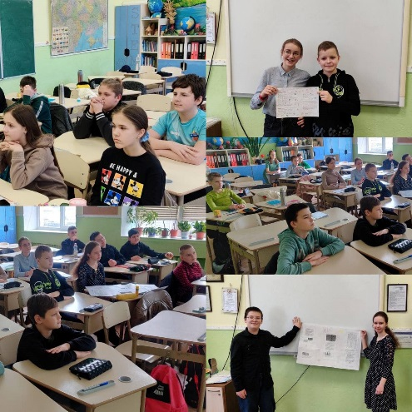

Освіта – скарб; праця – ключ до нього.

П'єр Буаст

2. Система оцінювання здобувачів освіти
2.1. Наявність відкритої, прозорої і зрозумілої для здобувачів освіти системи оцінювання їх навчальних досягнень
2.1.1. Здобувачі освіти отримують від педагогічних працівників інформацію про критерії, правила та процедури оцінювання навчальних досягнень
Система оцінювання здобувачів освіти спеціалізованої коли № 73 м.Києва характерна наявністю відкритої, прозорої і зрозумілої для здобувачів освіти системи. Здобувачі освіти отримують від педагогічних працівників інформацію про критерії, правила та процедури оцінювання навчальних досягнень. Критерії, правила і процедури оцінювання здобувачів освіти у закладі визначаються на основі положень відповідних наказів МОН України щодо оцінювання навчальних досягнень учнів у системі загальної середньої освіти. Здобувачі освіти мають змогу ознайомитися з критеріями оцінювання на сайті закладу. Критерії оцінювання розміщено на сайті закладу. Учителям рекомендовано розвістити критерії оцінювання на інформаційних стендах у кабінетах.
Адміністрацією закладу проведено аналіз відвіданих уроків, який показав показав, що кожен учитель перед вивченням нової теми чи перед виконанням певних видів робіт пояснює учням, за якими критеріями оцінюватиме їх. Вимоги до обов’язкових результатів навчання визначаються з урахуванням компетентнісного підходу до навчання, в основу якого покладено ключові компетентності. Більшість педагогів застосовують систему оцінювання, спрямовану на формування відповідальності учнів за результати своєї навчальної діяльності. Крім того, приділяють достатню увагу мотивації здобувачів освіти до навчання. У закладі відбувається моніторинг та аналіз динаміки навчальних досягнень здобувачів освіти. Результати оцінювання учнів обговорюються на засіданні педагогічної ради школи. Для врахування думки учнів щодо якості та об’єктивності системи оцінювання проводяться анонімні опитування здобувачів освіти.
2.1.2. Система оцінювання в закладі освіти сприяє реалізації компетентнісного підходу до навчання
Педагоги закладу освітній процес спрямовують на формування і розвиток ключових компетентностей, посилення ролі особистісного чинника в засвоєнні навчального матеріалу, використовують такі підходи до формування критеріїв оцінювання: оцінюють не лише результат роботи, але й процес навчання, індивідуальний поступ кожного учня, позитивно оцінюють досягнення учнів, незалежно від того, значні вони чи скромні, якщо вони є результатом справжніх зусиль дитини, застосовуючи при цьому мотивуючу роль оцінювання. Адміністрація закладу вивчає процес впровадження вчителями компетентнісного підходу в систему оцінювання шляхом спостереження за проведенням уроків; вивчаються також критерії оцінювання, які використовують вчителі при оцінюванні обов’язкових видів робіт. У системі оцінювання навчальних досягнень учнів, крім традиційних, використовуються інші види оцінювання, які сприяють компетентнісному підходу, наприклад, портфоліо.
2.1.3. Здобувачі освіти вважають оцінювання результатів навчання справедливим і об’єктивним
Система оцінювання навчальних досягнень учнів закладу базується на основі: положень відповідних наказів МОН України щодо оцінювання навчальних досягнень учнів у системі загальної середньої освіти; оприлюднені критеріїв оцінювання; спільному з учнями розроблені критеріїв; впроваджені самооцінювання і взаємооцінювання учнів; отримання постійного зворотного зв’язку від учнів у процесі оцінювання; використанні учнівського портфоліо; впровадження формувального оцінювання. Оцінювання результатів навчання та особистих досягнень учнів у 1-9 класі має формувальний характер, здійснюється вербально, на суб’єкт-суб’єктних засадах, що передбачає активне залучення учнів до самоконтролю і самооцінювання. Розроблена шкільна Стратегія оцінювання учнів 1-9 класів, яка розглянута та затверджена рішенням педагогічної ради.
2.2. Застосування внутрішнього моніторингу, що передбачає систематичне відстеження та коригування результатів навчання кожного здобувача освіти
2.2.1. У закладі освіти здійснюється аналіз результатів навчання здобувачів освіти
У закладі здійснюється аналіз результатів навчання здобувачів освіти. Головне завдання розвитку системи моніторингу – отримання об’єктивної інформації про якість надання освітніх послуг, оперативне прийняття обґрунтованих управлінських рішень, що сприятимуть розвитку галузі й усуватимуть недоліки в освітньому процесі. Керуючись законами України «Про освіту», «Про повну загальну середню освіту», згідно з річним планом роботи та з метою відстеження динаміки навчальних досягнень організовано проведення моніторингу рівня навчальних досягнень здобувачів освіти. Мета цих моніторингів – дослідити рівень навчальних досягнень здобувачів освіти, порівняти з аналогічними показниками за попередні навчальні періоди, відстежити динаміку зміни показників, визначити проблемні питання, прослідкувати результативність роботи учителів. Педагогами впроваджується система формувального оцінювання. НУШ – це «школа компетентностей», яка співпрацює з батьками і враховує індивідуальність дітей та дотримується принципу: всі діти обдаровані і талановиті.
З метою створення сприятливих умов для розвитку здібностей учнів, формування компетентностей і наскрізних умінь відповідно до індивідуальних і вікових особливостей, визначення ступеня якості освітнього процесу та шляхів підвищення його в початковій школі відбувся внутрішній аудит вивчення оцінювання навчальних досягнень здобувачів освіти 1-9 класів. Під час аудиту перевірялись учнівські зошити, проведено співбесіди з учителями, вивчено форми і методи оцінювання та організація роботи щодо розробки критеріїв оцінювання.
Результати аудиту свідчать про те, що оцінювання навчальних досягнень учнів 1-9 класів відбувалось Дотримуючись методичних рекомендацій. Педагоги школи застосовують підходи оцінювання досягнень здобувачів освіти в умовах особистісно-орієнтованого та компетентнісного навчання.
Однією з ключових змін в оцінюванні є підхід до вираження оцінки. На заміну узагальненій бальній оцінці навчальних досягнень учнів з педагоги використовують вербальну оцінку окремих результатів навчання учня/учениці з предмета вивчення, інтегрованого курсу, яка окрім оцінювального судження про досягнення може ще називати і рівень результату навчання.
Педагоги вважають, що оцінювання є конфіденційною інформацією, доступною лише для учня/учениці та його/її батьків.
Учителі 1-2 класів запроваджують вербальне оцінювання (оцінювальне судження), 3-4 класів - рівневе оцінювання (оцінювальне судження із зазначенням рівня результату). Рівень результату навчання учнів 3-4 класів позначають буквами – «початковий» (П), «середній» (С), «достатній» (Д), «високий» (В).
Запроваджено формувальне оцінювання, мета якого – відстеження особистісного розвитку учнів й опанування навчального досвіду.
Формувальне оцінювання розпочинається з перших днів навчання у 1 класі та триває постійно. Однак для ефективності формувального оцінювання всім педагогам слід дотримуються алгоритму діяльності під час його організації, а саме:
- формулювання об'єктивних і зрозумілих для учнів навчальних цілей;
- визначення разом з учнями критеріїв оцінювання;
- формування суб'єктної позиції учнів у процесі оцінювання;
- створення умов для формування вміння учнів аналізувати власну навчальну діяльність (рефлексія);
- коригування спільно з учнями підходів до навчання з урахуванням результатів оцінювання.
Підсумкове оцінювання, мета якого – співвіднести навчальні досягнення учнів з обов'язковими очікуваними результатами навчання, визначеними Держстандартом та освітньою програмою закладу заплановано на кінець навчального року. Об'єктом підсумкового оцінювання є результати навчання учнів за рік. Основою для підсумкового оцінювання будуть результати виконання тематичних діагностичних робіт, записи оцінювальних суджень про результати навчання, зафіксовані на носіях зворотного зв’язку з батьками, спостереження вчителя у процесі формувального оцінювання. Підсумкову оцінку за рік учителі будуть визначати з урахуванням динаміки досягнення того чи іншого результату навчання.
За підсумками аудиту надано наступні рекомендації:
1. Учителям слід враховувати такі функції оцінювання, як формувальну, діагностувальну, мотиваційно-стимулювальну, розвивальну, орієнтувальну, коригувальну, прогностичну, констатувальну та виховну.
2. Впроваджувати два різновиди результатів навчання, а саме:
- об’єктивні – знання про предмети і явища навколишнього світу, взаємозв’язки й відношення між ними, уміння та навички оперувати знаннями, уміння застосовувати набутий досвід навчальних дій, досвід творчої діяльності, що відображено в обов’язкових / очікуваних результатах навчання, визначених в освітній програмі;
- особистісні надбання – активність, ініціативність; старанність, наполегливість; комунікабельність, здатність співпрацювати; самостійність, відповідальність; ціннісні ставлення.
3. Залучати учнів/учениць до самооцінювання, взаємооцінювання й ухвалення рішень щодо подальшої навчальної діяльності.
Замість оцінки в балах пропонують використовувати вербальну оцінку окремих результатів навчання, яка, окрім оцінювального судження про досягнення, може ще позначати й рівень результату навчання.
4. У 1–4 класах особистісні надбання оцінювати вербальною оцінкою;
5. У 1–2 класах об’єктивні результати оцінювати вербальною оцінкою;
6. У 3–4 класах об’єктивні результати оцінювати рівневою оцінкою;
7. Вербальну й рівневу оцінки виражати як усно, так і письмово.
8. Для рівневої оцінки в 3-4 класах використовувати 4 рівні:
- початковий (П);
- середній (С);
- достатній (Д);
- високий (В).
9. Дотримуватись положень, що оцінка – конфіденційна й доступна лише для учня / учениці та його / її батьків. Інформувати батьків можна під час індивідуальних зустрічей, через запис оцінювальних суджень у робочих зошитах, у паперових/електронних щоденниках тощо, через фіксацію результатів навчання у свідоцтвах досягнень учня/учениці.

10. Під час формувального оцінювання враховувати наступні особливості:
- починати з перших днів навчання в школі;
- спрямоване на з’ясування індивідуальних проблем в опануванні учнем матеріалу та на запобігання утруднень на подальших етапах навчання;
- спостерігати за динамікою розвитку особистісних якостей учня/учениці, рівня сформованості навчальних дій, що співвідносяться з очікуваними результатами, сприяти формуванню впевненості щодо власних можливостей та навичок;
- рівноправний діалог між учнем/ученицею та вчителем;
- проводити самооцінювання учнем/ученицею своєї роботи;
- учителю озвучувати своє оцінювальне судження лише після того, як учні висловили свої думки;
- перевіряти кожну письмову роботу аби краще збирати дані про навчальний поступ дитини і планувати диференційовану, індивідуальну роботу щодо подолання виявлених та попередження можливих утруднень.
11. Поточне оцінювання застосовувати виключно як формувальне.
12. Надавати в зошитах коментарі до учнівської роботи, а не виставляти рівні.
13. Бланк оцінювання результатів навчання з усіх предметів (інтегрованих курсів) обов'язково має бути у кожного учня. Це може бути один бланк для всіх предметів. Зберігатися він має в учнівському портфоліо. Окрім цього, у портфоліо зберігаються роботи, які вчитель вважає важливими для відстеження навчального поступу учня.
2.2.2. У закладі освіти впроваджується система формувального оцінювання
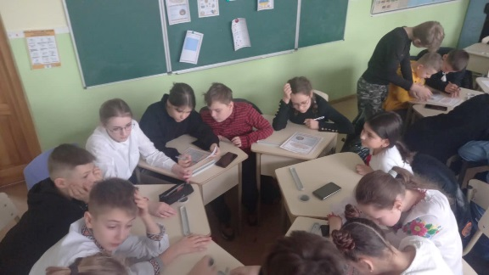
Формувальне оцінювання дає можливість педагогам нашої школи відстежувати особистісний розвиток учнів, процесу опанування ними навчального досвіду як основи компетентності, забезпечення індивідуальної траєкторії розвитку особистості, чітко сформулювати освітній результат, який потрібно отримати та оцінити в кожному конкретному випадку, та організувати відповідно до цього свою роботу; зробити учня суб’єктом освітньої та оцінювальної діяльності. Педагоги закладу дотримуються базових принципів формувального оцінювання
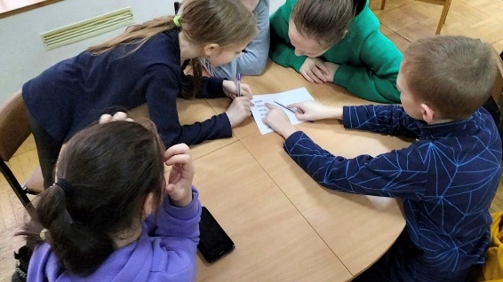

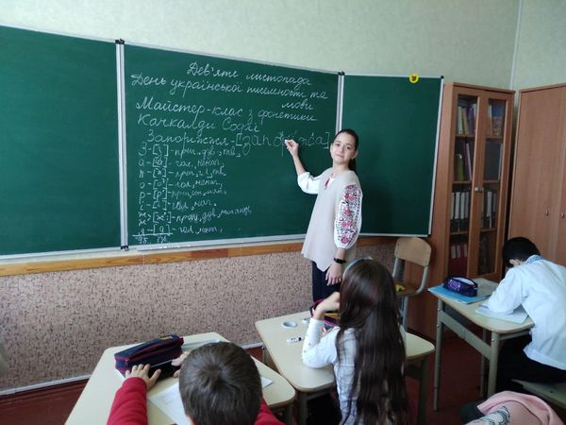
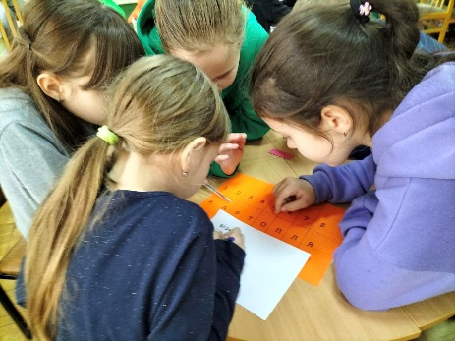

У центрі уваги – учень, співучасть учня в оцінюванні, форми і критерії оцінювання педагоги обирають залежно від конкретної ситуації , використовують набір простих технік для організації зворотного зв’язку : листи самооцінювання, ментальні карти, оцінювання за результатом та ін. Техніки формувального оцінювання, які використовують педагоги закладу: «Долонька», «Тижневий звіт», «Трихвилинна пауза», «Світлофор», «Лінійка успіху», «Оцінювання за допомогою Lego», «Міні огляд», «Картки додатків» , «Резюме в одному реченні», «Щоденник особистих успіхів», свідоцтво досягнень тощо, які дають можливість відстеження особистісного розвитку учнів, процесу опанування ними навчального досвіду як основи компетентності, забезпечення індивідуальної траєкторії розвитку особистості. Формувальне оцінювання мотивує, надихає на розвиток й саморозвиток, а також створює середовище, що заохочує учнів запитувати, підтримує впевненість дітей у тому, що кожен з них здатен поліпшити свої результати.
Педагоги школи впроваджують самооцінювання, взаємооцінювання через смайлики, кольорові сходинки, рівневу шкалу, свідоцтва досягнень, портфоліо учня. Вони працюють за принципом "оцінювання без знецінювання". Кожна дитина індивідуальна, і має свою особливість в сприйнятті того чи іншого матеріалу, різну швидкість сприйняття та виконання роботи. Це все враховується при оцінюванні кожної дитини. Щоб зрозуміти з чим у дитини виникають труднощі, проводяться індивідуальні усні опитування, загальні перевірні роботи, індивідуальні коригуючі роботи, самостійні - за результатами яких робиться корекція навчального матеріалу для класу або окремої дитини.
2.3. Спрямованість системи оцінювання на формування у здобувачів освіти відповідальності за результати свого навчання, здатності до самооцінювання
2.3.1. Заклад освіти сприяє формуванню у здобувачів освіти відповідального ставлення до результатів навчання
Формування відповідального ставлення до навчання відіграє важливу роль у підготовці учнів до самостійного життя, тому що навчання – головна праця школяра. Спрямованість системи оцінювання на формування у здобувачів освіти відповідальності за результати свого навчання, здатності до самооцінювання. Відбувається співпраця з учнями та їх батьками, створення позитивного іміджу здобувача освіти закладу, умов для здорової конкуренції та особистісного розвитку кожної дитини. Більшість педагогів закладу сприяють формуванню у здобувачів освіти відповідального ставлення до результатів навчання здобувачів освіти.
2.3.2. Заклад освіти забезпечує самооцінювання та взаємооцінювання здобувачів освіти.
З метою вивчення реалізації положень Концепції Нової української школи з питання впровадження сучасних вимог до оцінювання навчальних досягнень здобувачів освіти. протягом навчального року в закладі проводився внутрішній аудит відвідування та спостереження за уроками.
Під час проведених уроків з̓̓ ясовано наступне:
- Учителі в системі оцінювання навчальних досягнень навчають учнів критично оцінювати власний прогрес та розвиток навичок, виявляти прогалини і розуміти, куди рухатись далі, покращувати продуктивність і, зрештою, бути відповідальним за власні процеси навчання. Усе це можливо розвивати за допомогою самооцінювання.
З 17.05 по 19.05.2023 року проведено анкетування педагогічних працівників з питань організації роботи щодо сучасних підходів до оцінювання навчальних досягнень здобувачів освіти. В анкетуванні взяло участь 26 учителів, що складає 87 %. З них 7 вчителів початкової школи та 19 учителів, що викладають в середній школі. Не взяли участі 4 учителі (13%).
Учителям було запропоновані питання з метою вивчення методичних підходів педагогів до оцінювання навчальних досягнень учнів на різних етапах навчання. Особлива увага приділялась питанню впровадження формувального оцінювання, яке створює можливість учителю відслідковувати процес просування учня до навчальних цілей і вчасно вносити корективи в навчальний процес. За результатами відповідей можна зробити висновок:
1. Усі вчителі (100%) вважають оцінювання навчальних досягнень учнів невід’ємною складовою освітнього процесу. Концептуальні зміни у вітчизняній освітній системі дали можливість перегляду й реалізації принципово нових підходів до оцінювання поступу навчання учнів закладу. Педагоги перебудовують свою діяльність на компетентнісну освіту, в умовах якої затребуваним стає такий підхід до оцінювання досягнень учнів, який дає можливість виключити негативні моменти в навчанні, сприяє індивідуалізації та підвищенню навчальної мотивації й самостійності учнів.

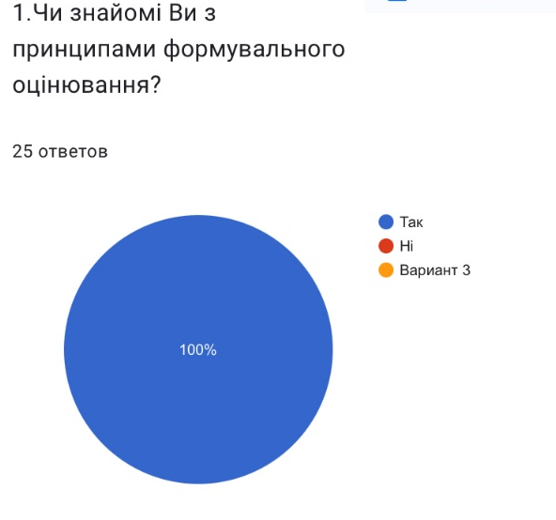

2. Під час самоосвітньої діяльності проходять курси навчання, вебінари та тренінги з питання оцінювання навчальних досягнень учнів, а саме:
- «Оцінювання без знецінювання»
«Завершення навчального року в 5-6 класах НУШ: підсумкове оцінювання та робота зі свідоцтвом досягнень» за напрямами «Предметне навчання», «НУШ»,
- «Нова українська школа: оцінювання для учіння»
- «Сучасні підходи для ефективного навчання та оцінювання."
- «Розроблення і впровадження навчально-методичного забезпечення початкової освіти в умовах реалізації Державного стандарту початкової освіти»
- «Практика та інструменти оцінювання навчальних досягнень учнів у Новій українській школі»
- «Електронний журнал з грифом МОН – багатофункціональний, інтерактивний сервіс оцінювання навчальних досягнень учнів»
- «НУШ: формувальне оцінювання»
Маю, проходила
- «Оцінювання обов'язкових результатів навчання за новим стандартом базовоі середньої освіти»
3. Результати відповідей показали, що всі (100 %) опитаних знайомі з принципами формувального оцінювання, з них 18 (69 %) використовують формувальне оцінювання в своїй роботі та впроваджують свою діяльність.
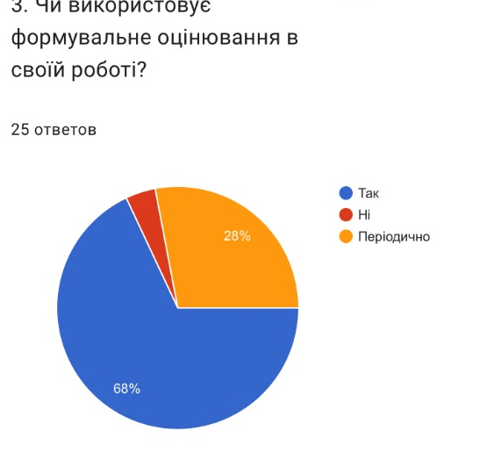

4. Серед елементів формувального оцінювання найбільш важливим, на думку педагогів є:
- Формулювання об’єктивних і зрозумілих для учнів навчальних цілей (31%)
- Створення ефективного зворотного зв'язку (31%)
- Забезпечення активної участі учнів у процесі пізнання (31%)
- Ознайомлення учнів із критеріями оцінювання (31%)
- Забезпечення можливості й уміння учнів аналізувати власну діяльність (рефлексія) (39%)
- Корегування спільно з учнями підходів до навчання з урахуванням результатів оцінювання (23%)
- Усі разом – 70%.
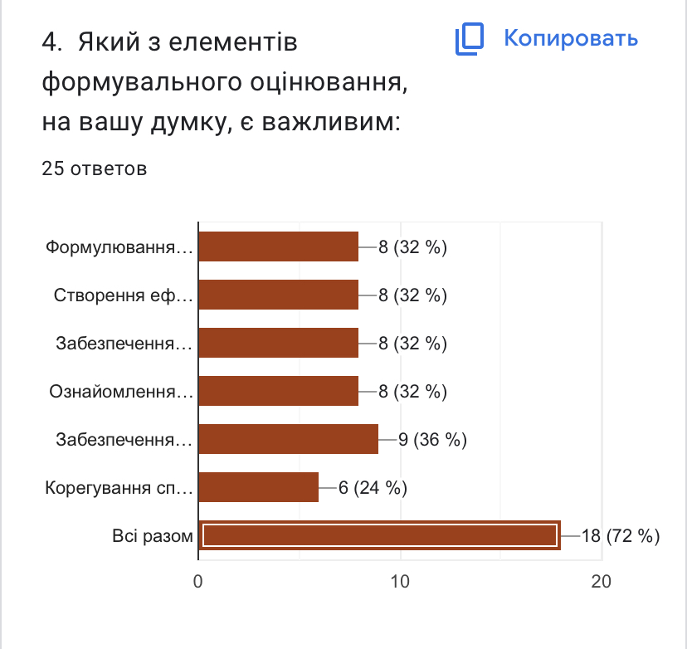

5. Під час анкетування було вивчено особливості використання формувального оцінювання в практиці кожного вчителя. Слід відмітити, що педагоги закладу впроваджують сучасні підходи, форми та техніки формувального оцінювання, серед яких найбільш популярні: сигнали рукою, сфітлофор, трихвилинна пауза тощо.

Техніка | Процедура використання техніки | Кількість | %
Індекс-картки для узагальнення або запитань | Учитель періодично роздає учням картки із завданнями, зображеними з обох боків (почергово перевертаючи певним боком):  1: Назвіть основні ідеї вивченого матеріалу, узагальніть їх.  2: Визначте, що з вивченого ви недостатньо зрозуміли. Сформулюйте свої запитання | 8 | 31
Сигнали рукою | Учитель просить учнів показувати сигнали, що позначають розуміння або нерозуміння матеріалу (у ході пояснення понять, принципів, процесу тощо). Попередньо потрібно домовитися з учнями про використання таких сигналів:  – Я розумію _______ і можу пояснити (великий палець руки спрямовано вгору).  – Я все ще не розумію _________ (великий палець руки спрямовано в сторону).  – Я не зовсім упевнений у _________(помахати рукою).  Після ознайомлення із сигналами учитель опитує учнів кожної групи: Що саме Ви не зрозуміли? У чому відчуваєте невпевненість? Що ви зрозуміли й можете пояснити?  За результатами отриманих відповідей учитель приймає рішення про повторне вивчення, закріплення теми або продовження вивчення тем за програмою | 16 | 61
Світлофор | У кожного учня є картки трьох кольорів світлофора. Учитель просить учнів показувати карткою відповідного кольору розуміння (зелений), неповне розуміння (жовтий), нерозуміння (червоний) матеріалу. Після сигналу учитель з’ясовує: що зрозуміли? Що не зрозуміли? | 9 | 35
Однохвилинне есе | Техніка, яка використовується з метою представлення учнями зворотного зв’язку про вивчене з теми.  Для написання есе вчитель може поставити такі запитання:  Що найголовніше ти дізнався сьогодні?  Які питання залишилися для тебе незрозумілими? | 3 | 11
Вимірювання температури | Метод використовують для виявлення того, наскільки учні правильно виконують завдання. Для цього діяльність учнів призупиняється запитанням: «Що ми робимо?». Відповідь на поставлене запитання – демонстрація розуміння завдання або процесу його виконання.  У разі роботи в парах або групах учитель просить пару або групу продемонструвати процес виконання завдання. Інші спостерігають | 1 | 4
Мовні зразки (підказки) | Учитель періодично дає учням мовні зразки (вислови, підказки), які допомагають будувати відповідь.  Наприклад: Основною ідеєю (принципом, процесом) є _____________, тому що_  __________ | 15 | 58
Трихвилинна пауза | Учитель надає учням трихвилинну паузу, яка дає можливість учням обдумувати поняття, ідеї уроку, пов’язати з попереднім матеріалом, знаннями, досвідом, а також визначитися із незрозумілими моментами.  Я змінив/змінила своє ставлення до….  Я дізнався/дізналася більше про….  Я здивувався/здивувалася тому, що …  Я відчув/відчула…  Я ставився/ставилася до … | 6 | 23
Техніка «Тижневий звіт» | У кінці навчального тижня кожному учневі пропонується дати відповіді на запитання «Чому я навчився за тиждень?», «Що для мене залишилося нез’ясованим?», «Які запитання я б поставив учням, якби був учителем?» тощо | 5 | 19
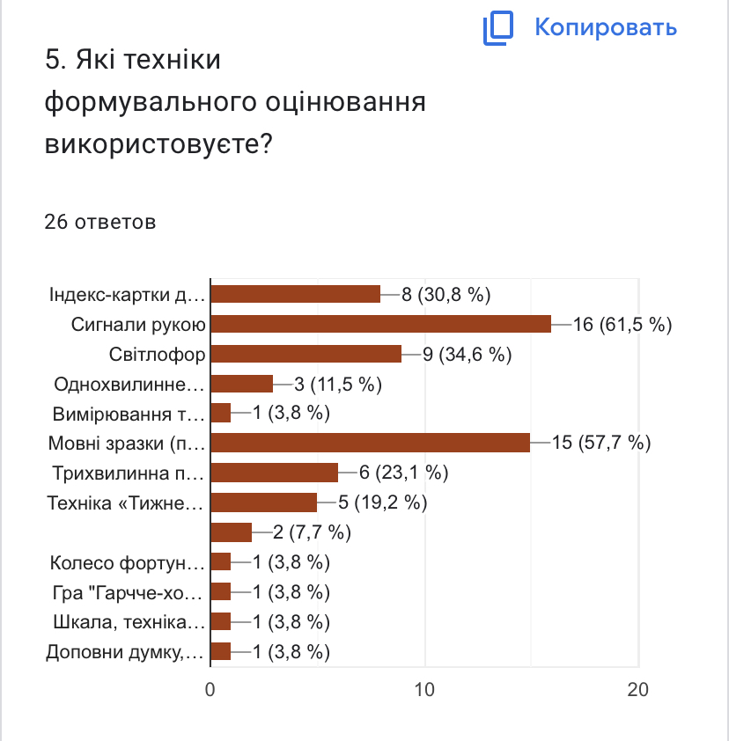
6. 96 % учителів знайомі з процедурами самооцінювання здобувачів освіти.
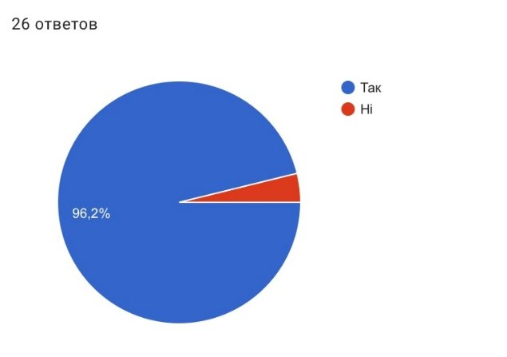

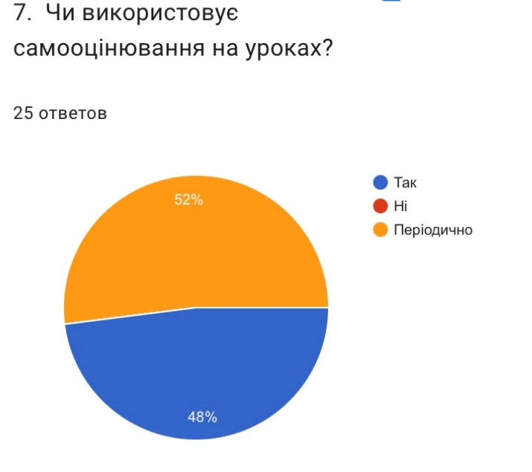
7. Учні мають учитися самооцінюванню для того, щоб бачити мету навчання й досягати успіху. Під час анкетування приділалась увага і питанню впровадження самооцінювання навчальних досягнень здобувачів освіти. 12 (48%) втілюють в практику роботи самооцінювання, 1 учитель (4%) не використовує та 13 педагогів (52%) періодично приділяють увагу даній формі роботи з учнями під час оцінювання результатів навчальної діяльності.

8. 58 % опитаних вважають, що знання й розуміння учнями критеріїв оцінювання є обов’язковим елементом. Відповіді показують, що розроблення критеріїв оцінювання робить процес оцінювання прозорим і зрозумілим для всіх суб’єктів. Саме тому, критерії оцінювання є відкритими для учнів та батьків та розміщено на сайті закладу. Критерії розробляють вчителі як для поточного так і для тематичного оцінювання та ознайомлюють учнів із критеріями до початку виконання завдання, а також представлення критеріїв у вигляді градації – опису різних рівнів досягнення очікуваного результату. Педагогам слід звернути увагу до розроблення критеріїв оцінювання із залученням здобувачів освіти.
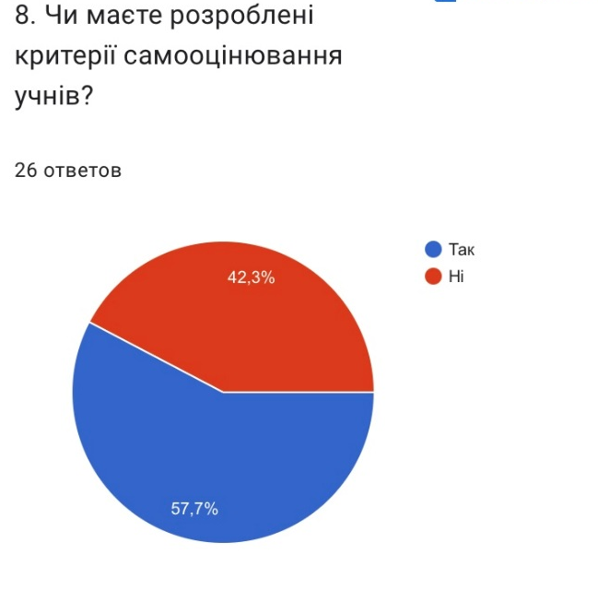

Педагоги вважають зворотний зв'язок позитивним, пропонують учневі допомогу у виконанні завдання. Чим більше інформації отримує вчитель про те, що учні знають, як міркують, що вчать і як, тим більше має можливостей для корегування процесу.
9. 77% педагогів допомагають учням у складанні індивідуальної програми діяльності при вивчення нової теми з урахуванням індивідуальних особливостей.

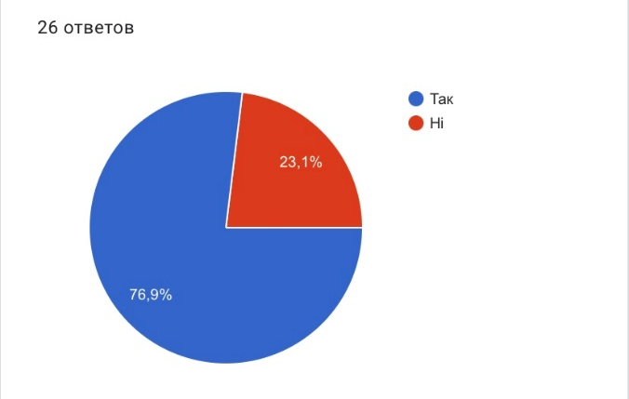

10. під час оцінювання педагоги закладу керуються наступними правилами:
- пояснювати критерії оцінювання тестів, завдань перед їх проведенням 85%);
- коли це можливо, показувати приклади зразкових робіт (27%);
- говорити й писати зрозумілою учням мовою (70%);
- розробляти інструменти оцінювання разом з учнями (27%);
- готувати інструменти самоконтролю й самооцінювання для різних завдань і роботи (46%);
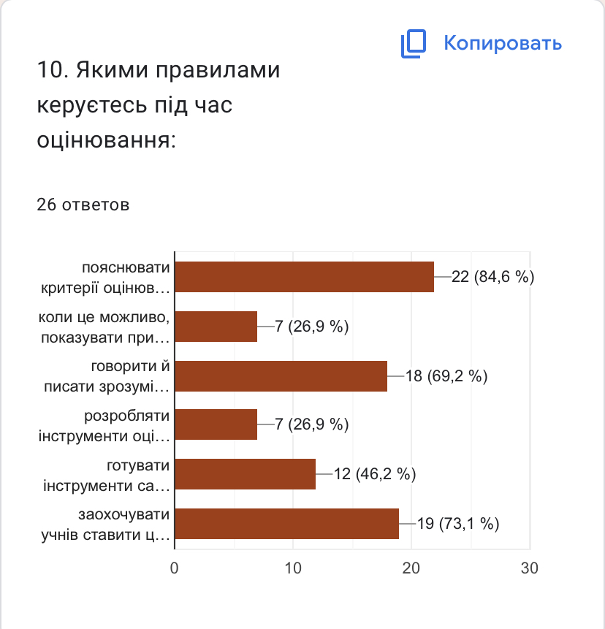
- заохочувати учнів ставити цілі (73%)
11. Серед способів, що дозволяють здійснити формувальне оцінювання, застосовуєте педагоги застосовують
- Шкала (4%).
- Картки (4%)
- Спостереження за роботою в групах і парах (11%)
- Самооцінювання (11%)
- Тест (23%)
- Онлайн-вікторини, тести та анкети (27%).

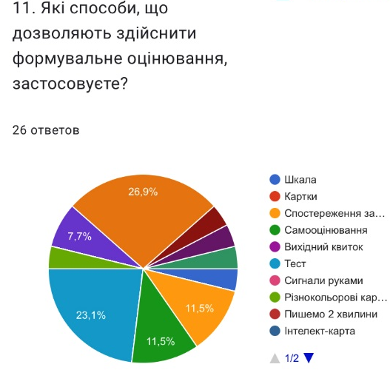

На жаль, недостатньо уваги приділяють учителі останньому етапу організації формувального оцінювання, впровадженню корегування з урахуванням результатів оцінювання. Педагогам під час оцінювання слід враховувати, що корегування уможливлює відстеження вчителем процесу просування учня до навчальних цілей, а учневі – усвідомлення більш високої відповідальності за самоосвіту.
Отже, навчання й оцінювання – нероздільні процеси. Як бачимо, педагогічне оцінювання є одним із найважливіших елементів сучасного освітнього процесу. Від правильної організації оцінювання більшою мірою залежить ефективність управління освітнім процесом. Формувальне оцінювання – це цілеспрямований неперервний процес спостереження за навчанням учнів; воно є необхідною умовою інтерактивного навчання, у процесі якого формується культура спільного обговорення у класі, розвиваються навички критичного і творчого мислення, а також формується середовище, що заохочує учнів запитувати. Формувальне оцінювання підтримує впевненість учнів у тому, що кожен із них здатен покращити свої результати, оскільки учням наводяться приклади того, що від них очікують.
Нова система оцінювання - це відсутність страху у дитини, що її сваритимуть батьки, не будуть мати гарне ставлення серед однокласників. Дитина розуміє, що помилитися може кожен , та виправити помилку можна завжди без переживань Велике значення має самооцінка учня, яка стимулює до зросту особистості.
Переважна більшість педагогів бачить позитивний вплив формувального оцінювання на освітній процес: прихильно ставляться до оцінювання учнями правильності власних розв’язків, надання учням можливості зворотного зв’язку один з одним, спільного з учнями вироблення критеріїв оцінювання. Педагоги вважають, що такі підходи та методи допомагають учнями виявити свої сильні сторони і зрозуміти, що треба вдосконалювати; сприяють покращенню комунікаційних навичок, вмінь аргументувати, вільно висловлювати думки; вчать відповідальності, впевненості, академічній доброчесності.
У червні відбулась педагогічна рада

Працюємо над створенням системи, в якій оцінюємо процес навчання, а не його результати. Дотримуємось ключових принципів Нової української школи.
